Билет 24
2. Практическое задание. Хозяйственная жизнь белорусских земель в IX – XIII вв. Пути возникновения городов, их роль.
Используя представленные материалы, ответьте на вопросы:
- Как назывался крупнейший торговый путь, который проходил через территорию Беларуси в IX-XIII вв., назовите реки, по которым он проходил?
- Назовите древнейшие города Беларуси (IX, X и XI вв.), основные пути их возникновения
- Дайте краткое описание города в IX-XIII вв., назовите структурные части города.
- О каких хозяйственных и общественных отношений восточных славян свидетельствуют приведенные источники?

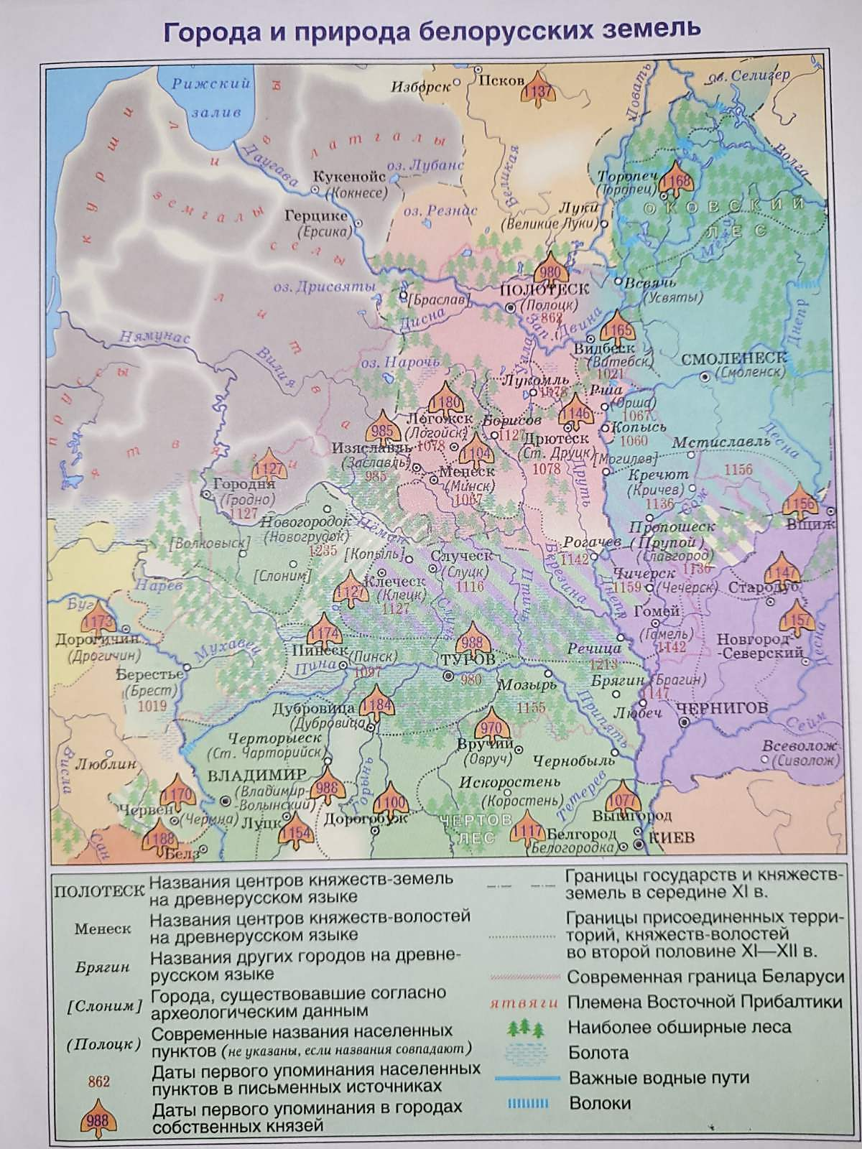
2.
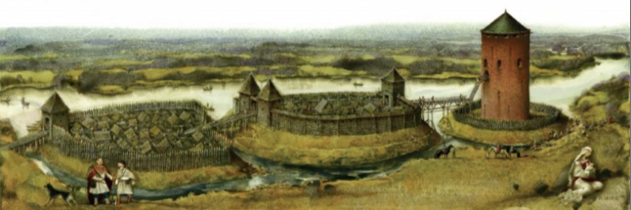
Каменец. Художник Павел Татарников

3.Выдержка из древнерусского сборника законов «Русская правда»
1. Если убьет муж мужа, то мстить брату за брата, или отцу, или сыну, или двоюродному брату, или сыну брата; если никто <из них> не будет за него мстить, то назначить 80 гривен за убитого, если он княжий муж или княжеский тиун; если он будет русин, или гридин, или купец, или боярский тиун, или мечник, или изгой, или Словении, то назначить за него 40 гривен.
2. По смерти Ярослава, снова собравшись, сыновья его, Изяслав, Святослав, Всеволод, и мужи их, Коснячко, Перенег, Никифор, отменили месть за убитого, заменив ее выкупом деньгами; а все остальное — как Ярослав судил, так и сыновья его установили.
3. Об убийстве. Если кто убьет княжего мужа в разбое, а убийцу не ищут, то виру в 80 гривен платить верви, где лежит убитый, если же простой свободный человек, то 40 гривен.
Использованные источники:

История Беларуси с древнейших времен до конца ХV в.: учеб. пособие, 6-го кл. учреждений общ.сред. образования с рус.яз.обучения : в 2 ч. / Ю.Н. Бохан, С.Н.Темушев. – Мн: Изд.центр БГУ, 2016. – Ч.1. – 163 с.

Русская правда (пространная редакция), перевод // http://drevne-rus-lit.niv. ru/drevne-rus-lit/text/russkaya-pravda-prostrannaya/russkaya-pravda-prostrannaya.htm

Ответы:
1. С IX по XIII вв. через белорусские земли пролегал знаменитый торговый путь «из варяг в греки», связывавший Балтийское и Черное моря. Направление Север – Юг, было одним из самых приоритетных маршрутов в международной торговле и этот торговый путь широко использовался в транзитной торговле западноевропейскими, византийскими, скандинавскими и славянскими купцами.
От Царьграда (Константинополя) по Черному морю купеческие караваны плыли до устья Днепра. Далее по Днепру, преодолевая по суше опасные пороги, двигались до его верховьев. Между Днепром и Западной Двиной, а также Днепром и Ловатью были волоки (места наибольшего сближения двух судоходных рек). В этих местах водная дорога прерывалась и лишь после трудоемкого перетаскивания судов по суше, купцы вновь продолжали своё путешествие по рекам балтийской водной системы из Западной Двины в Балтийское море.
2. В средневековых письменных источниках названо более 30 городов на территории Беларуси. Самым древним городом Беларуси является Полоцк. Он впервые упоминается в летописи под 862 г. В Х в. поминаются Витебск, Изяславль (Заславль), Туров. В XI в. Брест, Минск, Орша Пинск и др.
Причинами возникновения городов стали: отделение ремесла от земледелия; сосредоточение ремесленников в местах, приближенных к источникам необходимого для их занятий сырья; развитие обмена продуктов земледелия на вещи, которые изготовляли ремесленники. Города Беларуси возникали вокруг как центры ремесел и торговли в тех местах, где ими было удобно заниматься, — в удобных для пристани устьях, возле переправ через реки, на пересечении дорог. а также вокруг племенных центров, княжеских замков, пунктов сбора дани, крепостей.
3. В Беларуси города IX—XIII вв. были исключительно деревянными. Внутренняя часть города называлась «детинец» (по-белорусски «дзядзінец»). Детинец — это укрепленный валами, рвами, стенами центр древнего города. Название «детинец» образовано от слова «дед». Детинцы древних городов были местами сбора старейшин — дедов. Возле укрепленного центра возникали новые поселения ремесленников и торговцев. Они назывались посадами. Посад — это поселение горожан.
Важным общественным местом города был рынок — торг. Обычно он размещался на берегу реки неподалеку от детинца. Улицы были узкими, около 3 м в ширину.
В городах своим внешним видом значительно выделялись немногочисленные здания из камня и кирпича. Это были соборы и церкви, где люда молились Богу.
- Из приведенных источников можно сделать выводы о том, что в IX—XIII вв. происходил процесс отделения торговли и ремесла от сельского хозяйства, строительство городов. Возникает государственность и право. Выдержка из «Русской правды» позволяет сделать вывод о том, что в социальных отношениях – продолжался процесс имущественного расслоения, происходило формирование феодальных отношений.

Задание составила учитель Олесик Е.Я., ГУО «Олтушская средняя школа» Малоритского района

